Один бедняк занемог и, чувствуя себя совсем дурно, дал обет богам принести им в жертву гекатомбу, ежели они его исцелят. Боги пожелали его испытать и тотчас послали ему облегчение. Встал он с постели, но так как настоящих быков у него не было, слепил он сотню быков из сала и сжег на жертвеннике со словами: «Примите, о боги, мой обет!»
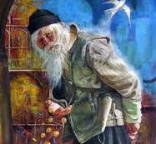
Решили боги воздать ему обманом за обман и послали ему сон, а во сне указали пойти на берег моря — там он найдет тысячу драхм.
Человек обрадовался и бегом побежал на берег, но там сразу попался в руки разбойников, и они увезли его и продали в рабство: так и нашел он свою тысячу драхм.
Басня относится к человеку лживому.

